УТВЕРЖДЕНА

постановлением Администрации городского округа   
"Город Архангельск"

от 3 июля 2025 года № 1107

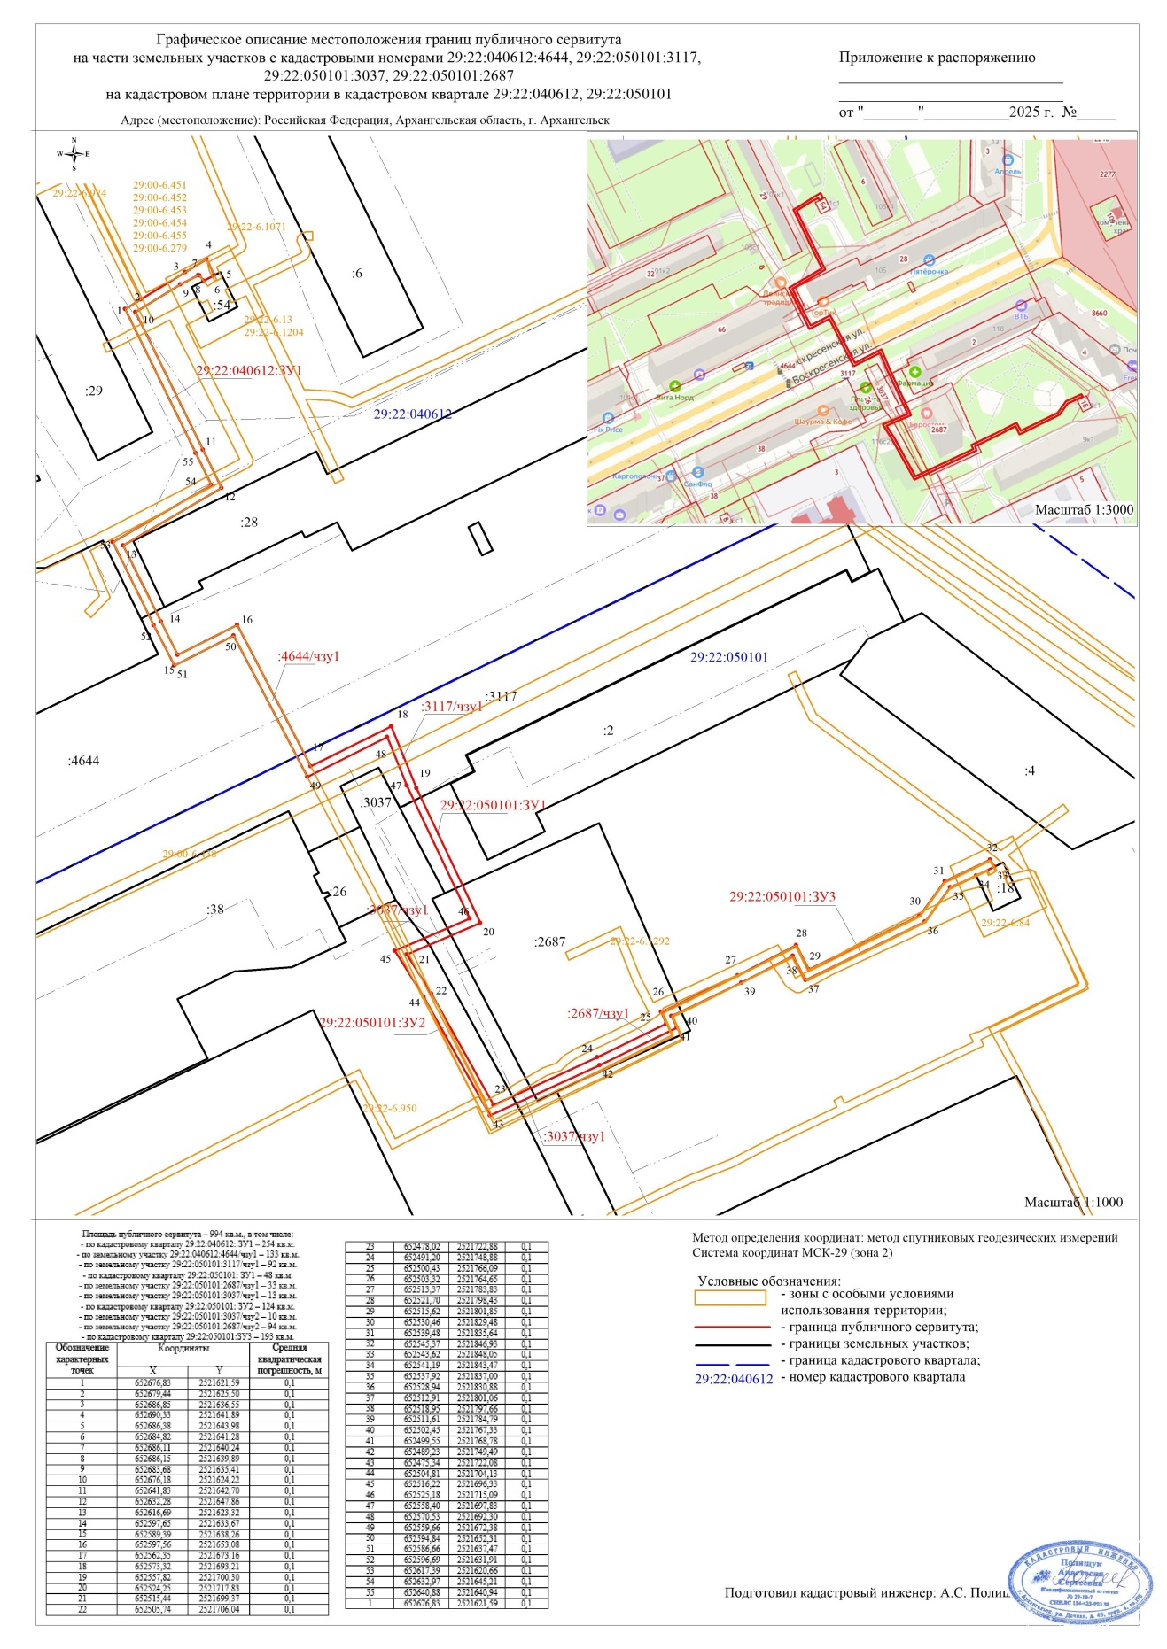**Схема границ публичного сервитута**